PIEL Y ANEXOS CUTÁNEOS – CLASE 4

BIOTIPOS CUTÁNEOS

Se refiere al tipo de piel según su aspecto, producción de sebo, y nivel de hidratación.

1. PIEL NORMAL
2. PIEL SECA
3. PIEL GRASA
4. PIEL MIXTA
5. PIEL SENSIBLE *
6. PIEL CON ACNÉ *

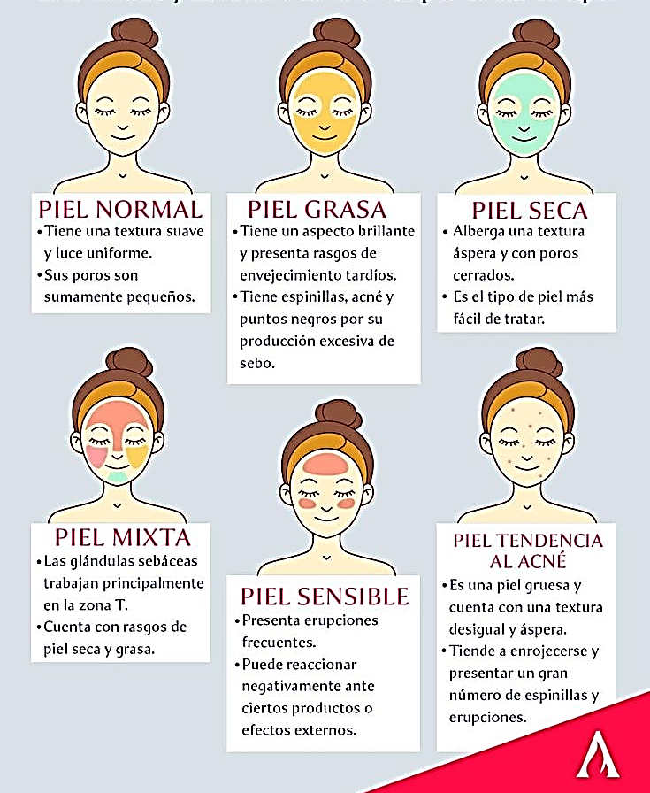

🔹 1. Piel normal

- Equilibrada en agua y grasa
- Textura suave, poros poco visibles
- No presenta brillo excesivo ni zonas resecas

🔹 2. Piel seca

- Deficiencia de sebo y humedad
- Tensa, áspera, con descamación
- Más propensa a irritaciones y arrugas

🔹 3. Piel grasa

- Exceso de producción de sebo
- Brillo evidente, poros dilatados
- Tendencia a acné, puntos negros y comedones

🔹 4. Piel mixta

- Zonas grasas (generalmente la zona T: frente, nariz y mentón)
- Zonas secas o normales en mejillas
- Requiere cuidados equilibrados

🔹 5. Piel sensible

Cualquier tipo de piel (seca, grasa, mixta) puede volverse sensible
Tipos de piel sensible:
- Piel sensible natural: Genéticamente predisposición a ser sensible.
- Piel sensible ambiental: Reactiva a estímulos ambientales.
- Piel sensible reactiva: Se irrita o reacciona a productos de cuidado de la piel o a factores externos.
- Piel sensible fina: La piel es naturalmente fina y, por lo tanto, más susceptible a irritaciones.

🔹 6. Piel con acné

El acné puede aparecer en diferentes biotipos cutáneos, y no es un biotipo en sí mismo. La piel grasa y mixta son más propensas al acné debido a la mayor producción de sebo, pero también la piel deshidratada puede ser susceptible. Factores externos como la genética, las hormonas, el estrés, los productos de cuidado de la piel y el clima pueden influir en la aparición y gravedad del acné.

Factores que influyen en la aparición de acné:
Genética: La predisposición a tener acné puede ser hereditaria.
Hormonas: Los cambios hormonales, como los que se producen durante la pubertad, el embarazo o la menstruación, pueden desencadenar brotes de acné.
Estrés: El estrés también puede influir en la producción de sebo y la aparición de acné.
Productos de cuidado de la piel: El uso de productos agresivos o comedogénicos (que causan la formación de comedones) puede agravar el

